
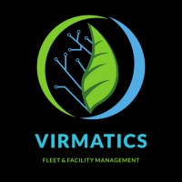
RAPPORT DE STAGE
RAMBELOARISOA MANDRINDRA YVES BRYAN
Formation : BTS SIO (Service Informatique des Organisation)
Établissement : MCCI BUISNESS SCHOOL
Entreprise : VIRMATICS Ltd
Période : 03 juin 2025- 12 Juillet 2025
Tuteur en entreprise : Mr ESHAN CHITANUN
Tuteur pédagogique : Mr Nasser Maudarbocus

Année académique : 2025-2026

Rapport de Stage | 1/13

- Table des Matières
Remerciements

- Introduction
- Présentation de l’entreprise
2.1 Contexte et historique
2.2 Organisation
2.3 Produits et services
2.4 Photos du bureau
2.5 Positionnement
- Missions et tâches réalisées
3.1 Description des missions
3.2 Environnement de travail
- Présentation du projet de 4.1 Contexte du projet
4.2 Objectifs du projet
4.3 Description du projet
4.4 Modèle Conceptuel de Données (MCD)
- Technologies utilisées
5.1 Rôle dans le projet
- Organisation et méthodologie
6.1 Résultats attendus
6.2 Défis rencontrés 6.3 Compétences acquises
6.4 Apport à l’entreprise
6.5 Apport du stage a mon projet professionnel
- Compétences transversales

- Conclusion

Rapport de Stage | 2/13

ANNEE 1 : Adresse de l’entreprise
Highlands Branch Rd, Vacoas-Phoenix (Mauritius)
ANNEE 2: Platforme de tracking
https://web.virmatics.com/Account/LogOn?ReturnUrl=/
ANNEE : INVOICE NINJA https://app.invoicing.co/#/dashboard

Rapport de Stage | 3/13
Remerciements
Je tiens à exprimer ma gratitude envers toutes les personnes qui ont contribué à la réussite de ce stage. En particulier, je remercie Madame ASHIA et Mr ESHAN ainsi que Madame IZDIHAR, pour son encadrement et ses conseils précieux. Je remercie également MR Avotra le développeur et Mrs NASSER , mon enseignant référent, pour son suivi académique. Enfin, mes remerciements vont à l’ensemble de l’équipe de VIRMATICS pour leur accueil chaleureux et leur collaboration.

apport de Stage |  | 4/13
1 | Introduction
Ce rapport présente mon expérience de stage effectué au sein de l’entreprise VIRMATICS, Ce stage s’inscrit dans le cadre de ma formation en BTS SIO à MCCI BUISNESS SCHOOl. L’objectif principal de ce stage était la mise en situation en milieu professionnel. Ce document détaille le contexte de l’entreprise, les missions qui m’ont été confiées, les compétences acquises et une réflexion sur cette expérience professionnelle.

2  2.1 | Présentation de l’entreprise  Contexte et historique  *
VIRMATICS Ltd est une entreprise spécialisée dans l’installation de GPS et Tracking à travers une plateforme de localisation. Déjà premier sur le marché de nos jours, elle opère dans le secteur de la technologie et compte environ 8 à 9 employés. L’entreprise se situe à Phoenix High leins.
2.2 | Organization
L’entreprise est structurée en plusieurs départements, notamment [nommer les départements pertinents]. J’ai intégré le département [nom du département] sous la supervision de [Nom du tuteur].
2.3 | Products et services
VIRMATICS Ltd propose divers services, comme :
GPS cracking (véhicule, boat, pets, etc…)
Drive id
Fuel Monitoring
Temperature Sensors
Vehicule Immobilizer
Mobile Tracker
Asset Tracker
Surveillance Camera Solutions
In/out of Sight Attendance Monitoring

Rapport de Stage | 5/13

2 .4 Photo du bureau de l’entreprise
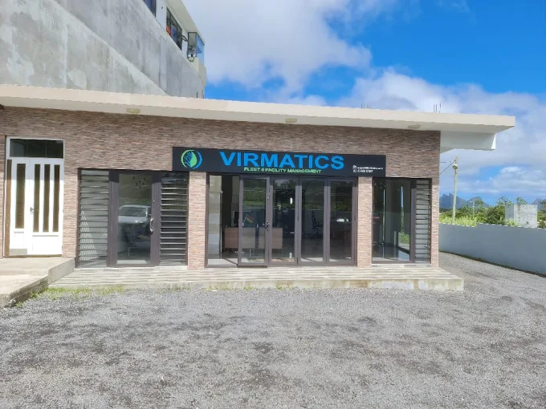

Rapport de Stage | 6/13

2.5 POSITIONNEMENT
Son positionnement sur le marché est en quelque sorte leader, notamment en matière de tracking sur la plateforme de l’entreprise.

3 Missions et tâches réalisées
3.1 Description des missions
Au cours de mon stage, j’ai été chargé de plusieurs missions, notamment :

Mission A : Taches Admin, Filling des documents (Fiches d’interventions)
Mission B : Vérification des GPS sur la plateforme de Virmatics
Mission C : Configuration des GPS
Mission D : Installation de GPS (Balises) sur les Véhicules.
Mission E : Assister les développeurs avec l’intégration de la plateforme Facturation via API
Mission F : welcoming (Accueil des clients)
Mission G : Développer une plateforme de Facturation avec l’inventaire

3.2 | Environnement de travail
L’entreprise où j’ai effectué mon stage utilise des technologies telles que :
Une plateforme propre à Virmatics adapter sur ordinateur et téléphone,
LINUX pour le développement du site Administratifs,
Windows pour les tracking et enregistrement des taches administratives,

Rapport de Stage | 7/13

- Présentation du projet de facturation
4.1 Contexte du projet
Le projet de facturation a été initié par l’entreprise Virmatics, spécialisée dans le domaine du tracking par plateforme en ligne. Ce projet vise à développer une fonctionnalité de facturation intégrée à la plateforme existante, permettant aux employés de l’entreprise de compléter des factures administratives directement via l’interface en ligne. Cette initiative s’inscrit dans une démarche d’amélioration des processus internes de gestion administrative, en offrant une solution centralisée et automatisée pour la création et la gestion des factures.

  - Objectifs du projet
Les objectifs du projet de facturation étaient les suivants :
— Créer un site web dédié à la facturation, accessible uniquement aux employés de Virmatics.
— Automatiser la génération et la gestion des factures administratives pour réduire les erreurs manuelles et optimiser les processus.
— Assurer une intégration fluide avec la plateforme de tracking existante de Virmatics.
— Permettre la saisie des informations de facturation et l’exportation des factures au format PDF.

4 . 3 Description du projet
Le projet consiste en la conception et le développement d’un site web de facture intégré à la plateforme de tracking en ligne de Virmatics. Ce site permet aux employés de l’entreprise de générer, compléter et gérer des factures administratives directement sur la plateforme . Les principales fonctionnalités incluent la saisie des informations de facturation, la génération automatique de factures, l’exportation des factures au format PDF et la gestion des données administratives. L’accès au site est strictement réservé aux employés de Virmatics, garantissant la sécurité et la confidentialité des données de payements .

Rapport de Stage | 8/13

4. 4 Modèle Conceptuel de Données (MCD)
Le Modèle Conceptuel de Données (MCD) a été conçu pour structurer les données nécessaires au fonctionnement du système de facturation.
Il comprend les entités suivantes :
Le MCD a été élaboré pour garantir une gestion efficace des informations et une intégration fluide avec la base de données SQL.

- Ci-dessous est représenté un schéma simplifié du MCD :

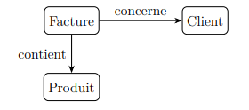

Rapport de Stage | 9/13

b) Ci-dessous est représenté un schéma MCD complet du projet :

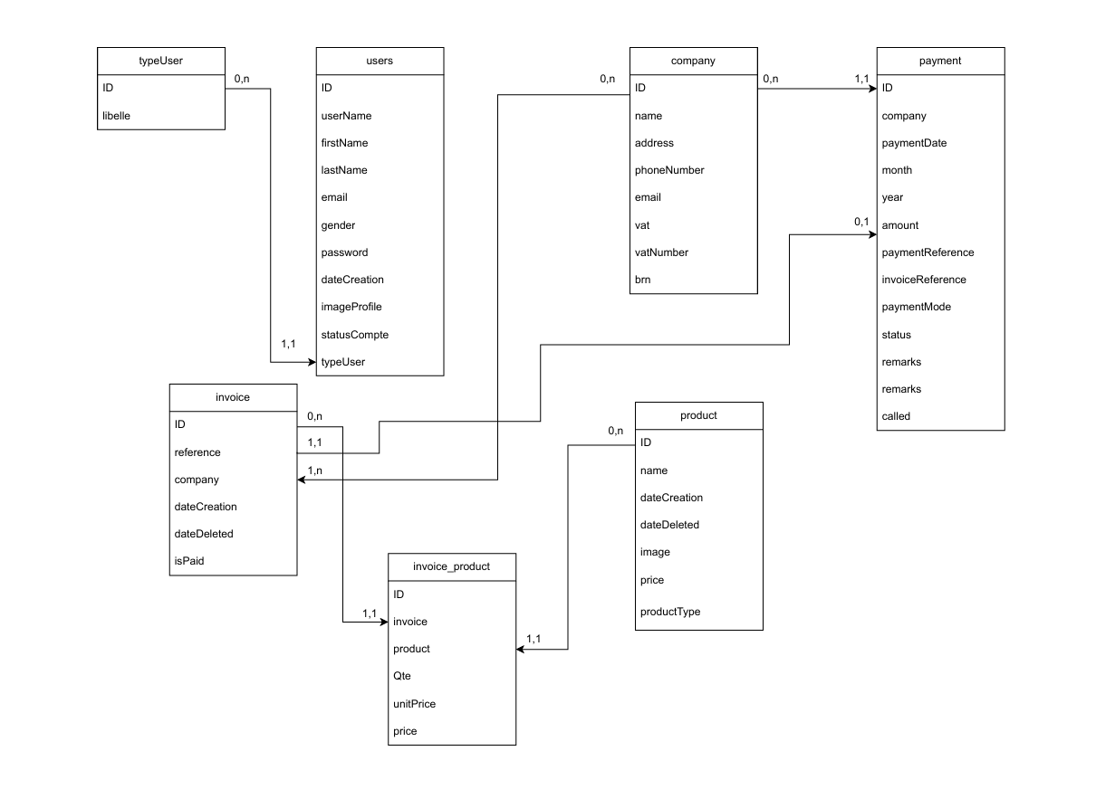

Rapport de Stage | 10/13

- Technologies utilisées
Pour mener à bien ce projet, les technologies suivantes ont été employées :
— Langages de programmation : HTML, PHP, CSS., java
— Framework : Laravel.
— Base de données : SQL, react
— Outils de déploiement : Docker.
— Outils de collaboration : GitLab et GitHub pour la gestion de version.
— Outils de communication : Slack et Roundcube pour les échanges au sein de l’équipe.
— Système d’exploitation : Linux, utilisé comme environnement de travail principal.
— Outil pour les templates : Invoice Ninja, utilisé pour la création des modèles de factures

  - Rôle dans le projet
Dans le cadre de ce projet, mon rôle en tant que développeur freelance était axé sur le développement Front-end et la conception de l’interface utilisateur (UI designer).
Mes responsabilités incluaient :
— Concevoir des interfaces utilisateur intuitives et adaptées aux besoins des employés de Virmatics, en utilisant HTML, CSS et des templates issus d’Invoice Ninja.
— Collaborer avec l’équipe via GitLab et GitHub pour intégrer mes contributions au code source du projet. Le développeur principal encadrant le projet était responsable du positionnement des touches (organisation de l’interface) et des tests fonctionnels du site.

Rapport de Stage | 11/13

- Organisation et méthodologie

Le projet a été conduit selon la méthodologie Agile, avec l’utilisation du cadre Scrum pour structurer le travail. L’équipe était composée de développeurs, d’un chef de projet et d’autres parties prenantes internes à Virmatics.
Des réunions hebdomadaires étaient organisées pour suivre l’avancement du projet, ajuster les priorités et maintenir une dynamique d’équipe collaborative. Les communications étaient assurées via Slack pour les échanges quotidiens et Roundcube pour les courriels professionnels. GitLab et GitHub ont été utilisés pour la gestion de version et le suivi des contributions.

  - Résultats attendus

À l’issue du projet, les livrables attendus incluent un site web de facturation pleinement fonctionnel, intégré à la plateforme de tracking de Virmatics. les impacts escomptés sont :
— Une réduction significative des erreurs dans la gestion des factures grâce à l’automatisation.
— Une amélioration de l’efficacité des processus administratifs pour les employés.
— Une meilleure traçabilité et gestion des données financières au sein de la plateforme.
— La possibilité pour les employés de saisir les informations de facturation et d’ex porter les factures au format PDF pour une utilisation pratique.

  - Défis rencontrés
Au cours du projet, plusieurs défis ont été rencontrés:
Préciser un défi technique, par exemple : intégration complexe entre Laravel et la base de données
Préciser un défi organisationnel, par exemple : coordination avec l’équipe à distance via GitLab et slack
Préciser un défi lié à la conception, par exemple : adaptation des templates Invoice Ninja pour répondre aux directive de la direction
Ces défis ont été surmontés grâce à collaboration étroite avec l’équipe, recherche de solutions techniques, et les conseils du développeur responsable

Rapport de Stage | 12/13

  - Compétences acquises
Ce projet m’a permis de développer et de renforcer plusieurs compétences, notamment :
— Techniques : Maîtrise du développement back-end avec Laravel et gestion des bases de données SQL.
— Conception : Création d’interfaces utilisateur ergonomiques avec HTML, CSS et Invoice Ninja pour le Template.
— Collaboration : Utilisation avancée de GitLab et GitHub pour la gestion de version et le travail en équipe.
— Organisation : Application de la méthodologie Agile/Scrum dans un contexte professionnel.

  - Apport à l’entreprise

Mon implication dans le projet a permis de contribuer à l’entreprise de plusieurs manières :
— Développement de fonctionnalités back-end robustes, garantissant une gestion fiable des données de facturation.
— Conception d’une interface utilisateur intuitive, facilitant l’adoption du système par les employés de Virmatics.
— Collaboration efficace avec l’équipe via GitLab, assurant une intégration fluide de mes contributions au projet global.

  - Apport du stage à mon projet professionnel

Ce stage a été une expérience enrichissante qui a renforcé mon intérêt pour [préciser : le développement web, la gestion de projets, etc.]. Il m’a permis de mieux comprendre les enjeux du développement d’applications dans un contexte professionnel, notamment dans le domaine du tracking et de la facturation. Cette expérience ma également conforté dans mon objectif de [préciser : devenir développeur full-stack, UI designer, etc.], en moffrant une vision concrète des méthodologies agiles et des outils collaboratifs utilisés en entreprise
7 Compétences transversales

J’ai également renforcé des compétences transversales, telles que :
— Travail en équipe : collaboration avec [ex. : développeurs, administrateurs].
— Gestion du temps : respect des délais pour les projets.
— Communication : rédaction de rapports clairs.

Rapport de Stage | 13/13

5 | 8 Conclusion
Ce stage au sein de l’entreprise VIRMATICS LTD a été une expérience particulièrement enrichissante, tant sur le plan professionnel que personnel. Il m’a permis de mettre en pratique mes connaissances théoriques, d’acquérir de nouvelles compétences techniques et d’améliorer mes aptitudes relationnelles et organisationnelles.
Grâce aux missions qui m’ont été confiées, j’ai pu développer mon autonomie, ma capacité d’adaptation ainsi que mon sens des responsabilités. Cette immersion en milieu professionnel m’a également donné une vision plus concrète du monde de l’entreprise et
De l’organisation.
En définitive, ce stage représente une étape importante dans mon parcours, car il constitue non seulement une expérience formatrice, mais aussi une véritable préparation pour mon avenir professionnel.

